**网络常见故障处理方法**

1. 检测网线是否松动，可以使用别人正常使用的网线检测，是否是网线故障，若是网线故障，可以联系网络管理员进行更换。
2. 测试是否获取到正确ip，按“win+R”打开运行，输入“cmd”单击确定，

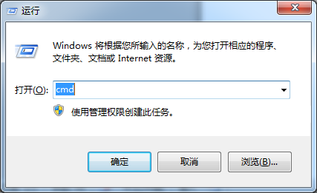

打开下面界面，输入“ipconfig”并按下回车，查看本地连接的IPv4地址是否为192.168开头。

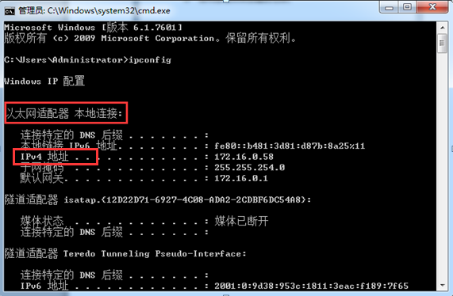

1. 检测内网是否正常，按“win+R”打开运行，输入“cmd”单击确定，



打开下面界面，输入“ping 119.29.29.29”并按下回车（丢失为0说明内网正常）

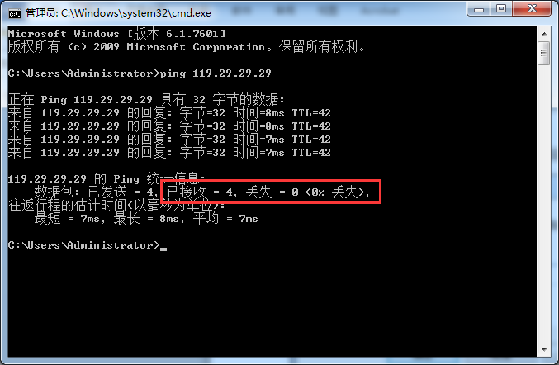

1. 若第二、三其中一个不符合，则尝试手动设置ip，详情可以查看手册“教室网络固定ip设置” 。手动设置还是无法使用，可联系网络管理员处理
2. 拨号问题
3. 错误提示691：账号密码错误，请检查账号密码是否错误；常见问题：多复制了空格。
4. 错误提示720：win7系统可尝试重装网卡驱动，若不行只能重装系统，win10目前只能重装系统（拨号）
5. 错误提示651：删除全部拨号连接，重新建立一个拨号连接即可
6. 公屏软件没有数据：检查防火墙是否关闭，详情查看手册“windows系统如何关闭防火墙” 
7. 拨号连接成功，但是无法打开网页，详情查看手册“关于使用蓝灯后无法正常打开网页解决方案” （建议不要使用免费的vpn）
8. 建议不要使用安装系统时就已经安装的杀毒软件，这些杀毒软件容易导致教学中使用的软件异常，若要使用杀毒软件，请到官网下载。（建议不要使用金山毒霸或者其他不知名的杀毒软件。）